**МКОУ Ленинаульская средняя общеобразовательная школа №2**

**имени Героя Российской федерации Юрия Салимханова**

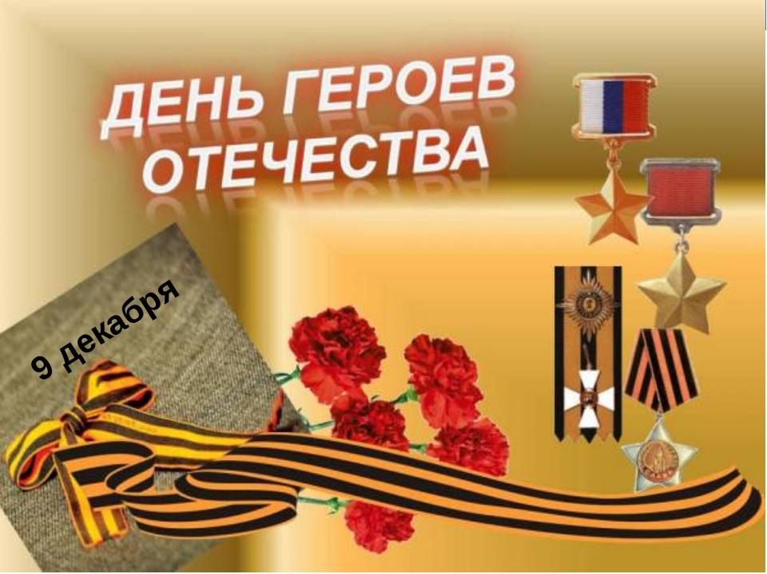

**МКОУ ЛСОШ №2 1 а класс Темиргереева К.А. 2018-2019уч.год.**

**Урок Мужества**

**«Живи и помни. День Героев Отечества»**



**Цель:** формирование гражданской активности, патриотических чувств у учащихся

**Задачи:**

- воспитание патриотизма, гражданственности, чувства гордости и уважения к историческому прошлому Родины;

- вовлечение учащихся в поисковую деятельность по теме «Герои в моей семье»;

- развитие интереса учащихся к истории своей Родины;

- пропагандирование значимости праздника «День Героев Отечества» среди учащихся и родителей.

**Оборудование:** компьютер, презентация, портреты героев Казбековского района

**Эпиграф к уроку**

Герои родины — как много в этом смысла!

И честь, и храбрость в этих двух словах.

Героями нельзя стать слишком быстро,

Герой лишь тот, кому неведом страх.

Всем тем, кто храбро воевал с врагами,

Кто мужествен, решителен и смел,

Кто свершил немало важных дел,

Присвоить можно звание героя!

**Вступительное слово учителя:** Добрый день, уважаемые ребята и родители! Мы рады приветствовать вас на уроке мужества, посвященном самому молодому празднику, который отмечает наша страна 9 декабря. Этот праздник называется День Героев Отечества.

- Ребята, кого можно назвать героями Отечества? (ответы учащихся)

**Учитель**: Тема нашего сегодняшнего урока посвящена людям, которые в свое время проявили героизм и мужество. В прошлом наша страна прошла через многие суровые испытания. И всегда Россию спасало то, что среди наших народов находилось немало людей, готовых стать на защиту нашего общего дома, закрыть его от врага.

**Просмотр видеоролика «Дню Героев Отечества посвящается».**

В наш сегодняшний урок мужества, посвященный героизму наших земляков, проходит в преддверии Дня Героев Отечества.

Но для начала, я хотела бы сказать несколько слов о том, как и почему появился этот праздник. В Российской империи, до Октябрьской революции 1917 года 9 декабря отмечали как День георгиевских кавалеров. Это были особо отличившиеся на полях сражений воины царской армии. После революции 1917 года эта награда была упразднена. Традиция праздновать День Героев Отечества именно в этот день возобновилась уже в наше время.

Память о прошлом – это всегда основа настоящего. У прекрасного советского поэта Роберта Рождественского были такие строчки: **«Вспомним всех поименно, горем вспомним своим... Это нужно — не мертвым! Это надо — живым!».** В этих по-настоящему мудрых словах поэт выразил мысль, что общая память, общий исторический опыт объединяет людей, дает им жизненные ориентиры и цели.

Сегодня наша страна отмечает День героев Отечества. Эта памятная дата была установлена в 2007 году. Россияне, отмеченные почетным званием героев достойны, чтобы у них был собственный праздник!

Всем нам хочется жить в мире,  свободном от войн и насилия. Об этом человечество мечтало во все времена. Но, к сожалению, в мире возникают военные конфликты, и потому наряду с мирными тружениками нашей стране нужны воины для защиты родного Отечества.

Во все времена все народы защищали свою землю, поэтому и мы должны быть патриотами нашей Родины. В каждой стране есть свои герои. Наша Родина, Россия, - страна героическая.

Россия – многострадальная земля. Много бед выпало на её долю.    Много слёз пролито её матерями.    Отдавать дань уважения ныне живущим и чтить память погибших – в первую очередь это важно для молодого поколения.  Именно поэтому и наша школа с особым чувством отмечает День Героев Отечества.

**(На фоне музыки ученики читают стихи)**

**Ученик:**

Богатств всех в мире не нажить

И всех наград не заслужить,

От всех невзгод не убежать

И всех побед не удержать.

Но, если званья Человек

За свой ты удостоен век,

И в годы трудные не сник

То, значит, ты всего достиг.

Кто они, Отечества герои?

Не вельможи, а простые люди!

Их отвага дорогого стоит,

Подвиг их Россия не забудет!

**Исполнение учащимися песни из кинофильма «Офицеры».**

**Учитель:**Казбековский район гордится своими земляками – Героями России.

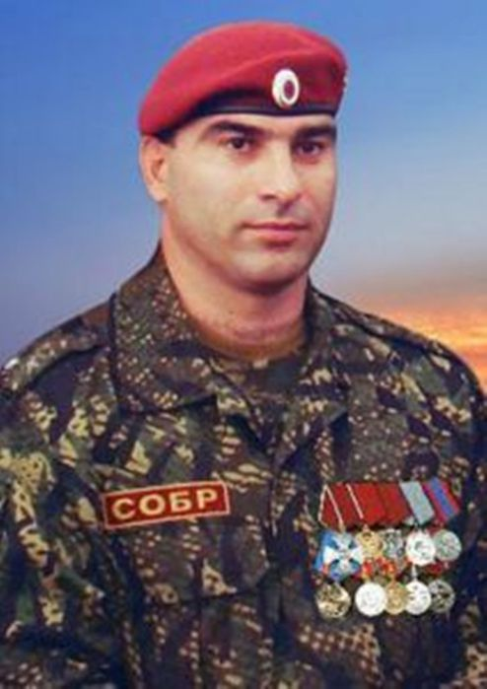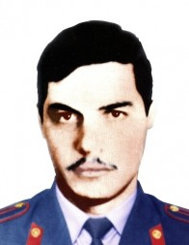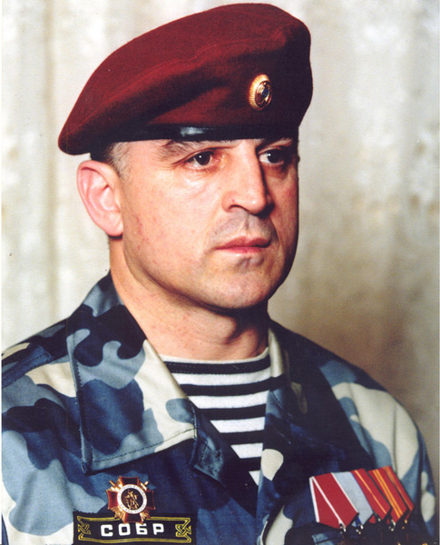

**Ученик: Салимханов Юрий Адилбегович**

# Юрий Салимханов - Герой России

Салимханов Юрий Адилбегович родился в совхозе им. Лени­на Ленинского района Московской области. Здесь же окончил школу и СПТУ. Отец Юрия, родом из сел. Алмак, проживал в сел. Ленинаул Казбековского района РД. Юрии приезжал часто к отцу. В 1983 - 85 годах Юрий служил в армии в ВДВ.  
После работал слесарем в совхозе им. Ленина.  
В 1989-м году по рекомендации трудового коллектива принят на службу в органы внутренних дел.  
В феврале 1992 г. перевелся в подмосковное милицейское спецподразделение ОМОН.   
26 июня 1996г. Юрий Адилбекович, к этому времени награжденный орденом Мужества и медалью «За отвагу», в третий раз был командирован в Чечню в составе родного Отряда милиции особого назначения.  
Наряду с другими подразделениями федеральных сил под­московные омоновцы оказались в эпицентре драматических боевых событий, произошедших в Грозном.  
Возвращаясь из Ведено, выполнив срочное боевое задание, группа разведчиков Салимханова остановилась на отдых на ок­раине села Герзель Чеченской Республики.  
Недалеко от них стояли и войска. Разведчики услышали от них, что в центре Грозного идет бой. Как только Юрий услышал это, сразу же приказал разведгруппе идти на помощь своим.  
Это было 15 августа 1996 года. Они пришли и Старопромысловский район Грозного и им сообщили, что идет бой и что надо разведать район боя.  
Бой шел в центре Грозного в пятиэтажном доме недалеко от дудаевских боевиков, которые там скопились. Бой был тяжелый. Впереди шла разведгруппа Салимхаиова, а за  ними последовал отряд бойцов, который освобождал этаж за этажом. Осматривая дом, поднимались разведчики и бойцы с этажа на этаж.  
  
Вдруг раздался сильный взрыв. Оказывается, стреляли из гранатомета. Из разведгруппы   Салимханова двоих ранило.  
На пятом этаже здания Юрий Салимханов, прикрывая друзей сказал, чтобы они отходили. И тут раздался выстрел. Пуля попала ему прямо в сердце.  
Бойцы спешили на помощь Юрию, но было поздно.   
На первом этаже ему сделали уколы и увезли в госпиталь. Друзья надеялись, что он будет жить.  
Пришла весть о его смерти. Бесстрашное сердце героя перестало биться.  
Указом Президента Российской Федерации 26 января 1998 года младший лейтенант милиции Юрий Салимханов за проявление бесстрашие и мужество при выполнении специального задания  был удостоен высокого звания Героя Российской Федерации (посмертно).



**Салимханов Юрий Адилбегович**

**младший лейтенант милиции**

**Ученик: Магомед-Казим Магомед-Камилович Гайирханов**

**Магомед-Казим Магомед-Камилович Гайирханов**

Магомед-Казим Магомед-Камилович Гайирханов родился 16 июня 1970 года в селе Шамхал-Термен Кизилюртовского района Дагестана. Аварец.

С 31 мая 1989 года по 20 апреля 1990 годы служил стрелком в войсковой части № 3031. С 1 апреля 1993 года служил в МВД Республики Дагестан в должности оперуполномоченного специального отряда быстрого реагирования (СОБР). С 21 апреля 2006 года служил в МВД Республики Калмыкия. Во время службы в Калмыкии Магомед-Казим Гайирханов несколько раз выезжал в служебные командировки на Северный Кавказ.

Магомед-Казим геройски погиб в бою по освобождению заложников из числа местных жителей 12 сентября 2010 года в селе Комсомольское Кизилюртовского района Республики Дагестан. Боевая задача была выполнена: бандиты уничтожены, а заложники освобождены. Подполковник милиции Гайирханов награжден орденом Мужества, медалями ордена «За заслуги перед Отечеством» 1 и 2 степени, медалями «За отвагу», «За отличие в охране общественного порядка», а также ведомственными медалями.

Гайирханов Магомед-Казим (70 кг, Элиста)– призер всероссийских соревнований, Мастер спорта России по рукопашному бою. У Магомед-Казима остались жена Байрта и пятеро детей.

Подполковник милиции Гайирханов Магомед-Казим Магомед-Камилович похоронен на родине: в селе Калининаул Казбековского района Республики Дагестан со всеми воинскими почестями.

Указом Президента Российской Федерации от 23 декабря 2011 года № 1677 «за мужество и героизм, проявленные при исполнении служебного долга в условиях, сопряжённых с риском для жизни, на территории Северо-Кавказского региона» подполковнику милиции Гайирханову Магомед-Казиму Магомед-Камиловичу присвоено звание Героя Российской Федерации (посмертно).

8 ноября 2012 года на Аллее Героев в Элисте был установлен барельеф Магомеда-Казима Гайирханова.

Указом Президента Российской Федерации от 23 декабря 2011 года № 1677 командиру боевого отделения Отряда милиции специального назначения «Кречет» криминальной милиции МВД Республики Калмыкия подполковнику милиции Гайирханову Магомед-Казиму Магомед-Камиловичу присвоено звание Герой Российской Федерации (посмертно).

Магомед-Казим геройски погиб в бою по освобождению заложников из числа местных жителей 12 сентября 2010 года в селе Комсомольское Кизилюртовского района Республики Дагестан. Боевая задача была выполнена: бандиты уничтожены, а заложники освобождены. Подполковник милиции Гайирханов награжден орденом Мужества, медалями ордена «За заслуги перед Отечеством» 1 и 2 степени, медалями «За отвагу», «За отличие в охране общественного порядка», а также ведомственными медалями.

Гайирханов Магомед-Казим (70 кг, Элиста)– призер всероссийских соревнований, Мастер спорта России по рукопашному бою. У Магомед-Казима остались жена Байрта и пятеро детей.

Подполковник милиции Гайирханов Магомед-Казим Магомед-Камилович похоронен на родине: в селе Калининаул Казбековского района Республики Дагестан со всеми воинскими почестями.



**Гайирханов Магомед-Казим Магомедкамилович**

**Подполковник милиции**

**Ученик: Ильясов Арзулум Зиявдинович**

**Ильясов Арзулум Зиявдинович**

Родился 2 сентября 1953 года в селе Гуни Казбековского района Дагестанской АССР в многодетной семье. Аварец. Окончил среднюю школу в Махачкале и педагогическое училище в Хасавюрте. В 1971 - 1973 годах проходил срочную службу в Вооруженных Силах СССР. Вернулся на родину, окончил Дагестанский государственный педагогический университет, а позднее - юридический факультет Дагестанского государственного университета. Работал шофером на предприятии "Медтехника", учителем и заместителем директора школы, заведующим отделом Хасавюртовского райкома ВЛКСМ. **С 1983** года - на службе в органах МВД СССР. С **1991** года - командиром роты в полку патрульно-постовой службы МВД Дагестана. В марте **1993** года перешел в Специальный отряд быстрого реагирования Управления по борьбе с организованной преступностью МВД Дагестана. Был командиром отделения, с **1994** года - заместитель начальника СОБРа, с **1995** года - бессменный командир СОБРа (в 2002 году реорганизованного в Специальный отряд милиции особого назначения МВД Республики Дагестан). В июне 1994 года группа чеченских террористов захватила автобус с 40 заложниками в Минеральных Водах, а затем на вертолете вылетела в Чечню. Российским офицерам-вертолетчикам удалось обмануть террористов и высадить их в Дагестане. В тот же день группа СОБРа Арзулума Ильясова настигла всех вооруженных террористов в горной местности и захватила их. В декабре 1994 года СОБРовцы освободили сотрудников СИЗО № 1 Махачкалы, взятых заключенными в заложники. Тогда все преступники были захвачены живыми, заложники не пострадали. С таким же результатом в сентябре 1995 года была проведена спецоперация по освобождению 12 заложников -пассажиров рейсового автобуса Махачкала - Пятигорск, захваченных тремя террористами. В январе 1996 года отряд СОБРа принимал участие в боях по освобождению заложников, захваченных бандой С. Радуева в селе Первомайское. В августе - сентябре 1999 года Арзулум Ильясов с подчиненными мужественно сражался с вторгшимися из Чечни бандами террористов в Цумадинском и Ботлихском районах Дагестана, участвовал в освобождении села Карамахи. При проведении спецоперации по захвату одного из главарей террористического подполья в городе Каспийске 15 января 2005 года полковник Ильясов, как всегда, лично повел вперед своих подчиненных и в схватке с бандитами погиб вместе с двумя бойцами (единственная пуля попала ему в сердце через незащищенный бронежилетом бок). Но их смерть не была напрасной: главарь бандитов был уничтожен, еще двое боевиков захвачены живыми. Награждён двумя орденами Мужества (1996,1999), медалями, в том числе "За отвагу" и медалью ордена "За заслуги перед Отечеством" II степени с мечами. За мужество и героизм, проявленные при исполнении служебного долга в Северо-Кавказском регионе, Указом Президента Российской Федерации от 6 апреля 2005 года полковнику милиции Арзулуму Зиявдиновичу Ильясову присвоено звание Героя Российской Федерации посмертно. «Золотая Звезда» (№848) Героя вручена матери Арзулума - Хабизат Ильясовой.

Его именем названа одна из улиц города Хасавюрта, где он с отличием окончил педагогическое училище и работал в горкоме комсомола. Похоронен в родном селе.



**Ильясов Арзулум Зиявдинович**

**полковник милиции**

**Учитель:**

Какой мальчишка не мечтает стать настоящим защитником своего Отечества! И наши мальчишки готовятся с честью выполнить святой долг – служить Родине. Много пословиц сложено народом о храбрости воинов. А какие пословицы стали для вас, ребята, более значимыми?

**Ученики:**

В бою побывать - цену жизни узнать.

Без смелости не возьмешь крепости.

Кто честно служит, с тем слава дружит.

Либо грудь в крестах, либо голова в кустах.

Российкий солдат не знает преград.

Славу свою добываю в бою.

Умелый боец везде молодец.

**Учитель:**

День Героев Отечества – это день радости и торжества, день бессмертной славы и светлой памяти героев. В мирное время мне и моим товарищам пришлось испытать весь ужас войны, выполняя боевой долг перед Родиной в Чеченской республике. Война уносила жизни, но не сломила в народе волю к защите Отечества. Быть защитником Отечества – это значит быть смелым, сильным, ловким и честным. Занимайтесь спортом, вырабатывайте в себе мужество, стойкость, и, конечно же, хорошо учитесь. Как сказал Александр Суворов «Тяжело в ученье, легко в бою!».

**Ученик:**

С праздником сегодня поздравляем

Храбрых сердцем и душою чистых!

Долгой жизни и добра желаем,

Так горда за вас наша Отчизна!

Берегите силы и здоровье,

В жизни будет пусть побольше счастья,

Верьте, что народ того достоин,

Что ваш подвиг все же не напрасный!

**Учитель:**

Выражаю уверенность в том, что вы, ребята, и вы, уважаемые родители, посчитаете за честь 9 декабря поздравить своих родных, знакомых с праздником Героев Отечества. Ведь в каждой семье есть герои войны и герои труда. Эти люди заслужили уважения, внимания и почета.

**Учитель:**

    Выражаю уверенность в том, что вы, ребята, и вы, уважаемые родители,   поздравите своих родных, знакомых с праздником  Героев Отечества. Ведь в  каждой семье есть герои войны и герои труда. Эти люди заслужили уважения, внимания и почета.

**Дети исполняют песню «Герои России моей»**

**1 ребенок.**

Война, война…

Кому-то очень больно,

А кто-то ищет новых благ и чин…

Друзья мои, всех убиенных в войнах

Вспомним и минуту помолчим…

**2 ребенок.**

Нам нужен мир на голубой планете!   
                Его хотят и взрослые, и дети.   
                Им хочется, проснувшись на рассвете,   
                Не вспоминать, не думать о войне.

**3 ребенок.**

Нам нужен мир, чтоб строить города,   
                  Сажать деревья и работать в поле.   
                  Его хотят все люди доброй воли -   
                  Нам нужен мир навеки! Навсегда!

**Песня «Солнечный круг»**